Họ Và Tên: Mai Nguyễn Trường Duy
Lớp: 11_DH_TMDT
MSSV: 1150070006
Link YT: https://www.youtube.com/@TruongDuy-fb9jw
LAB_3
- NGUỒN TẢI VÀ CÁCH DỰNG MÔI TRƯỜNG
Tạo cấu trúc thư mục bài lab thao tác trên máy ảo Windows Server mở Windows PowerShell bằng quyền Run as administrator nhập các lệnh Sau đó kiểm tra bằng rồi gõ thấy 4 mục
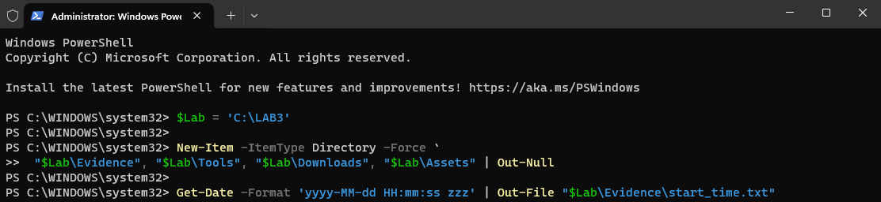
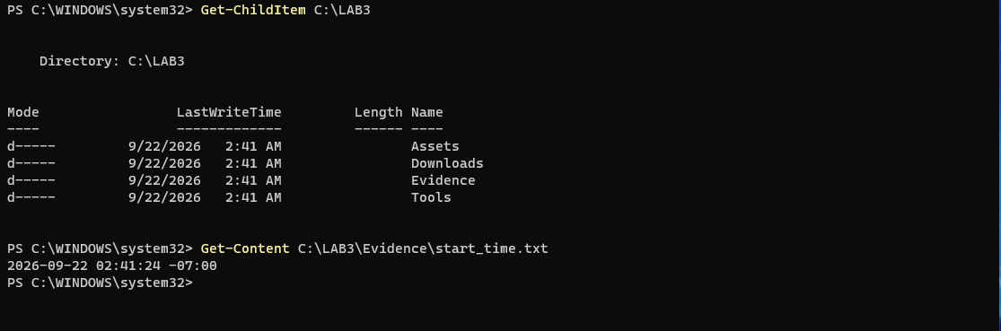
Trên máy thật, click phải file ZIP LAB3_Threats_Assets. copy. mở cửa sổ máy ảo Windows Server. mở File Explorer trong máy ảo. đi tới C:\LAB3\Downloads paste file ZIP vào đó.

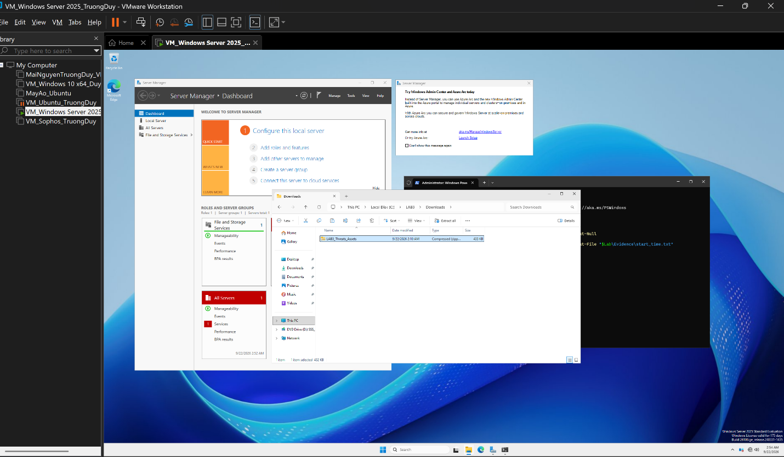
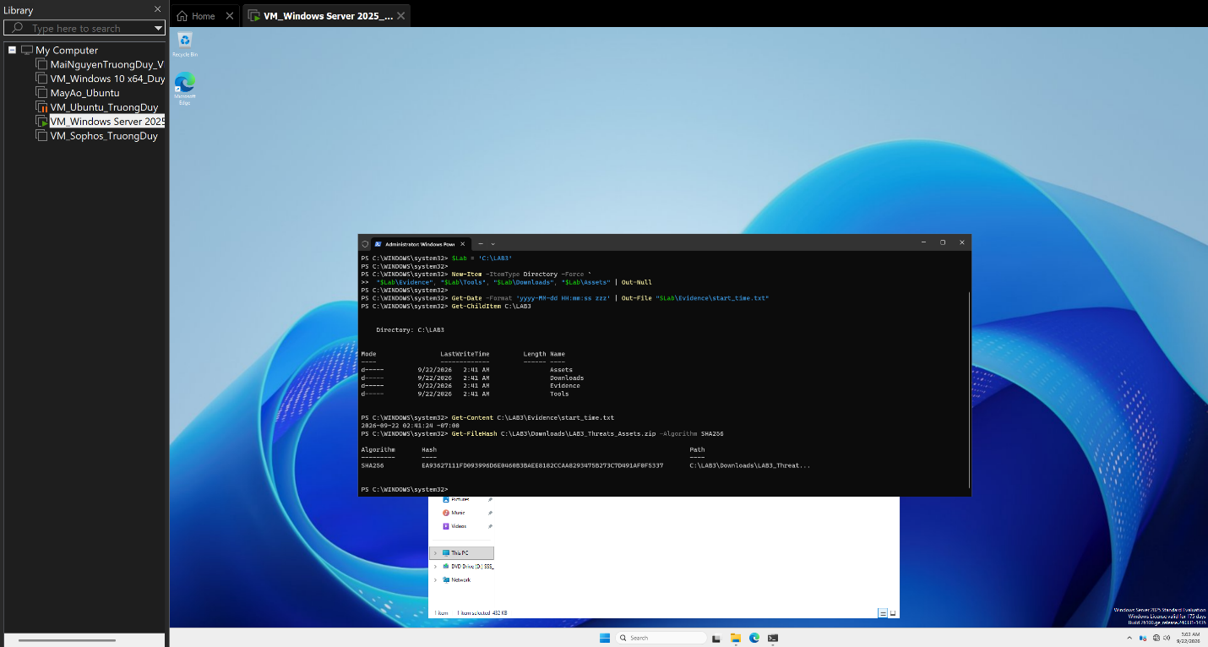
Kiểm tra SHA-256 và giải nén gói dữ liệu trong PowerShell Administrator của máy ảo, gõ chạy tiếp lệnh giải nén sau khi giải nén xong mình sẽ dung lệnh để kiểm tra
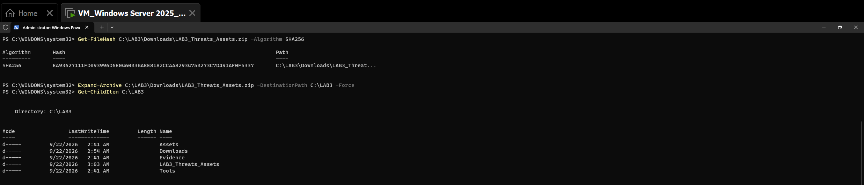
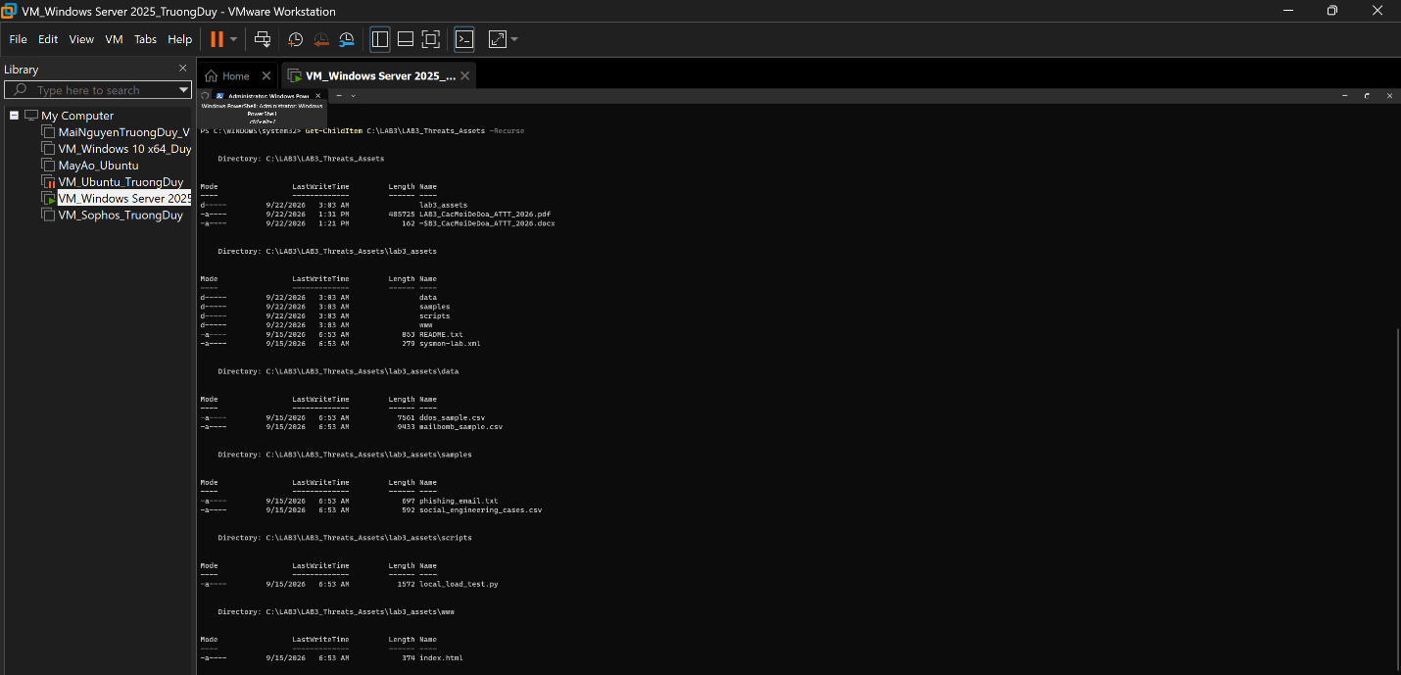
Cài và kiểm tra python, wireshark
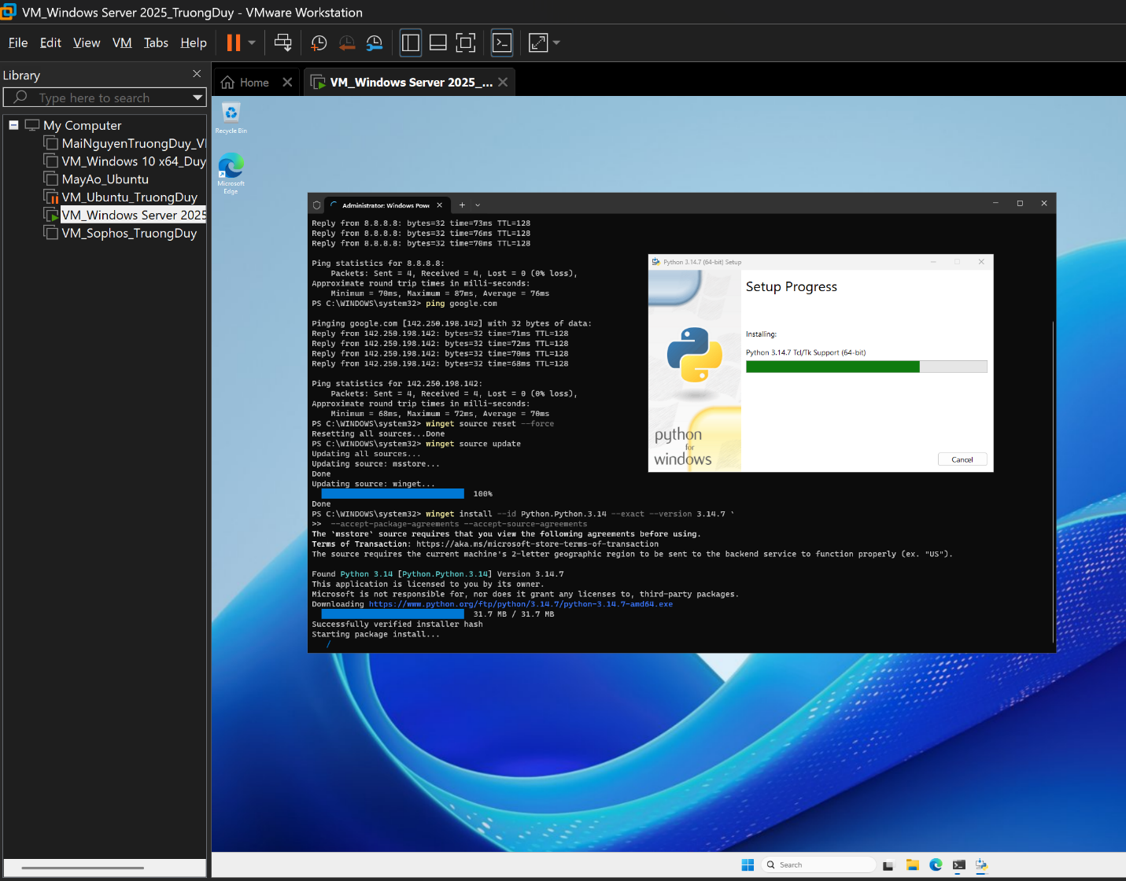
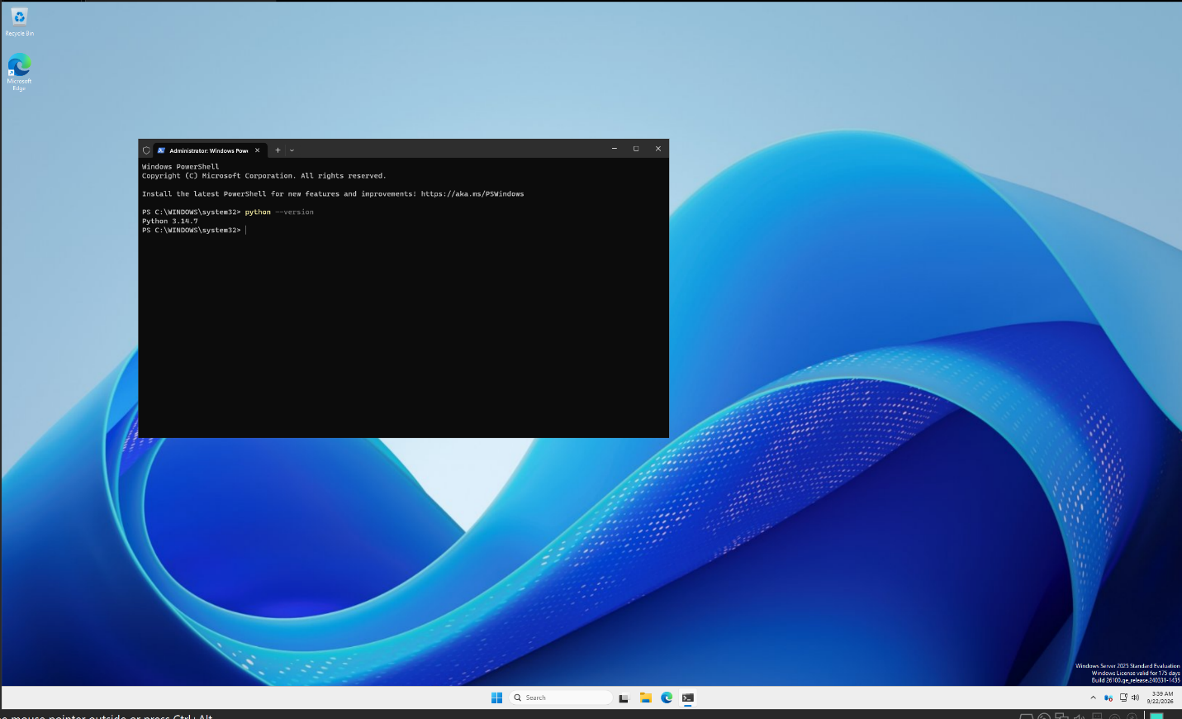
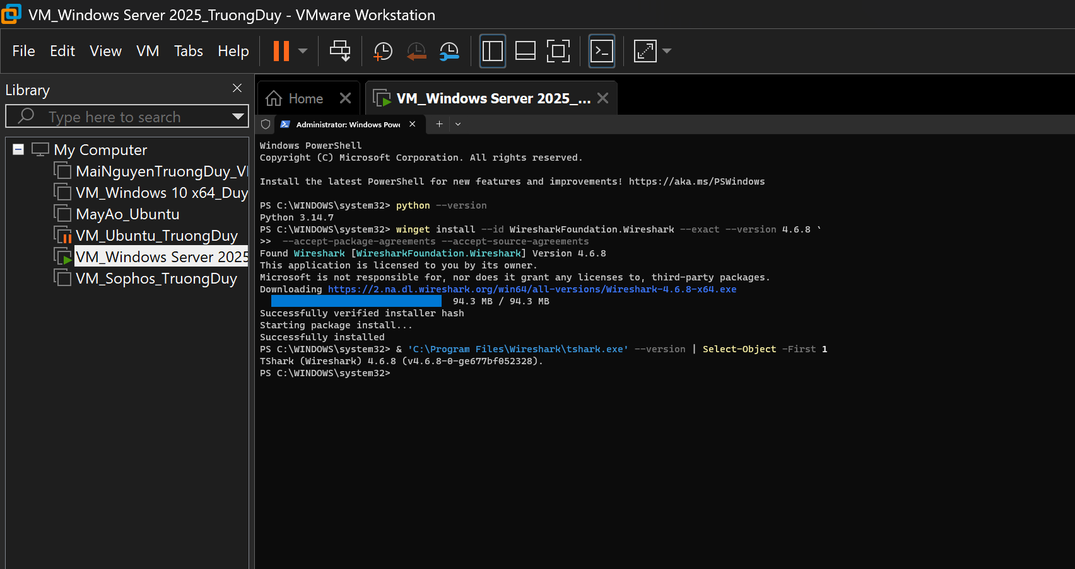
Tải Sysmon, Autoruns, Process Explorer
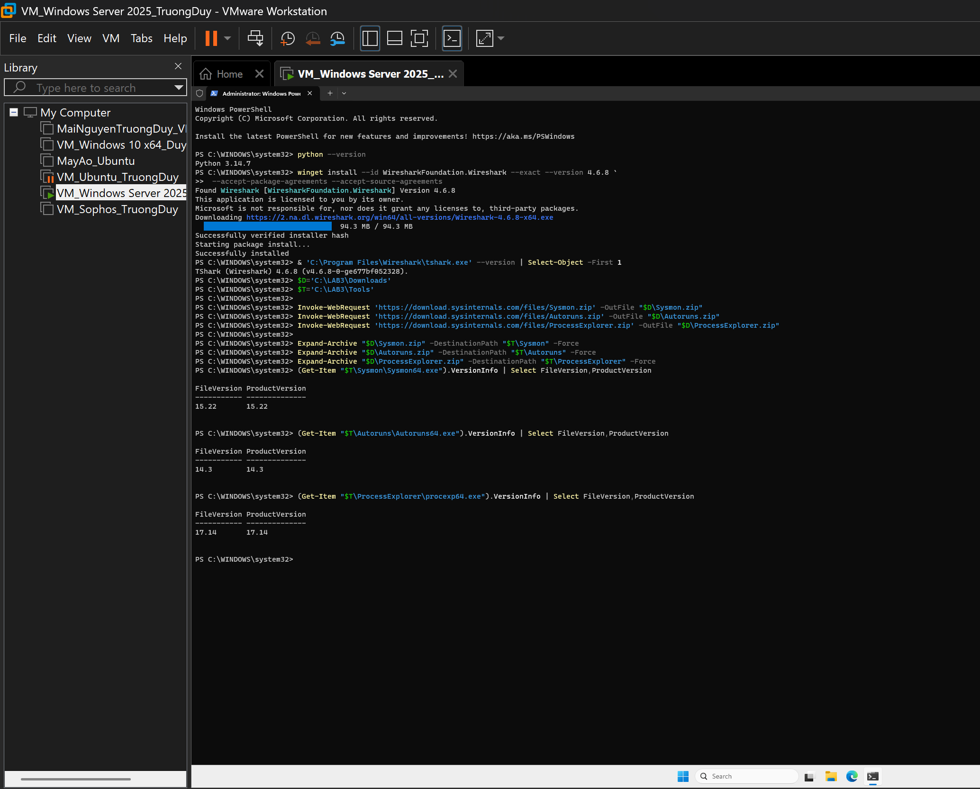
Thu thập thông tin hệ điều hành trên máy ảo Windows Server, mở Windows PowerShell run as administrator sau đó chạy lần lượt hai lệnh sau.
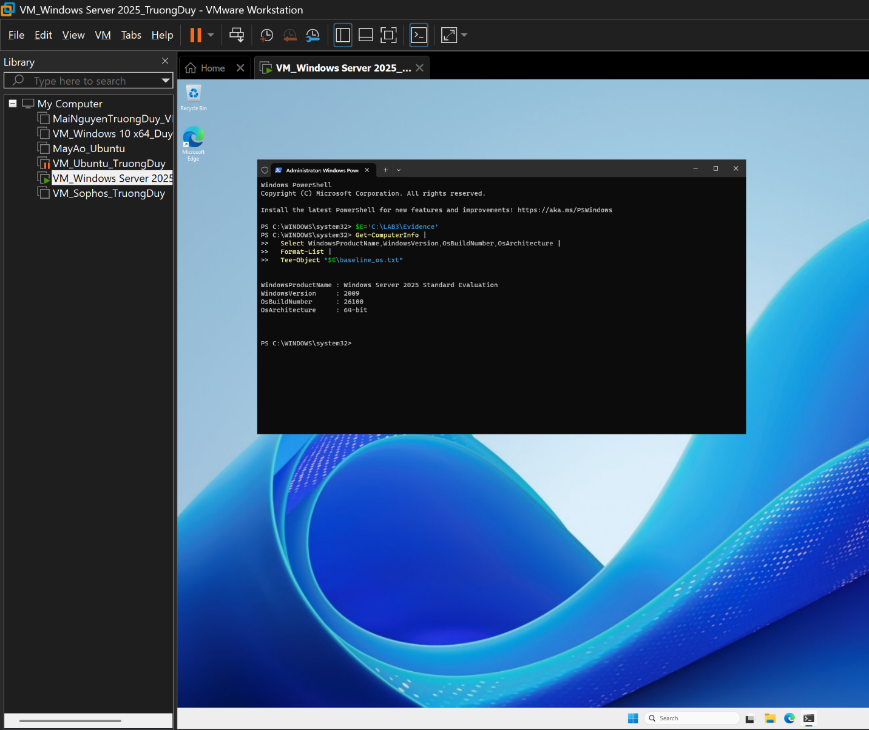
Kiểm tra Microsoft Defender
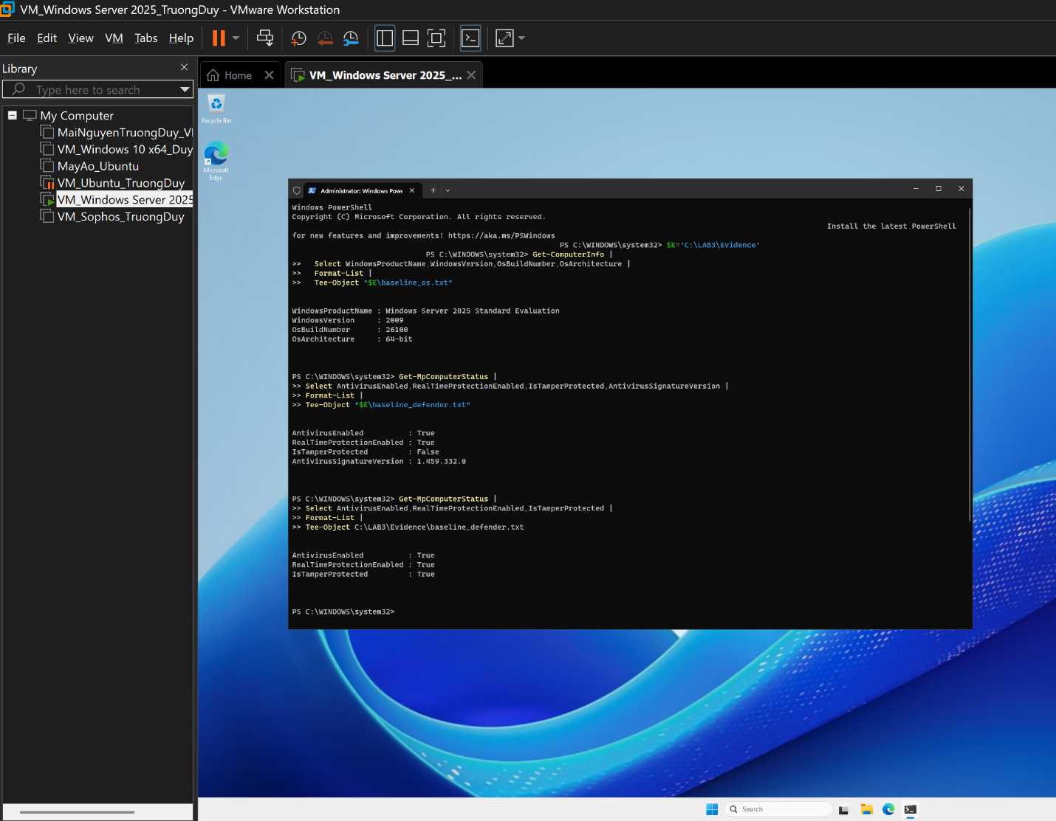
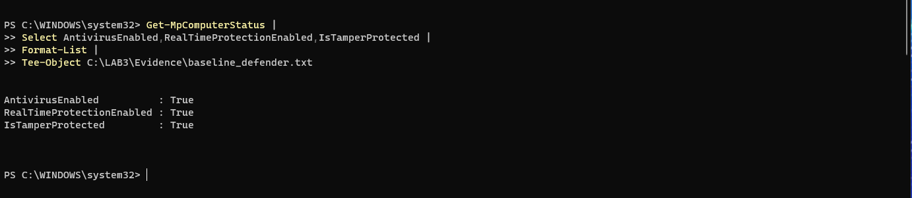
Kiểm tra trạng thái Windows Firewall
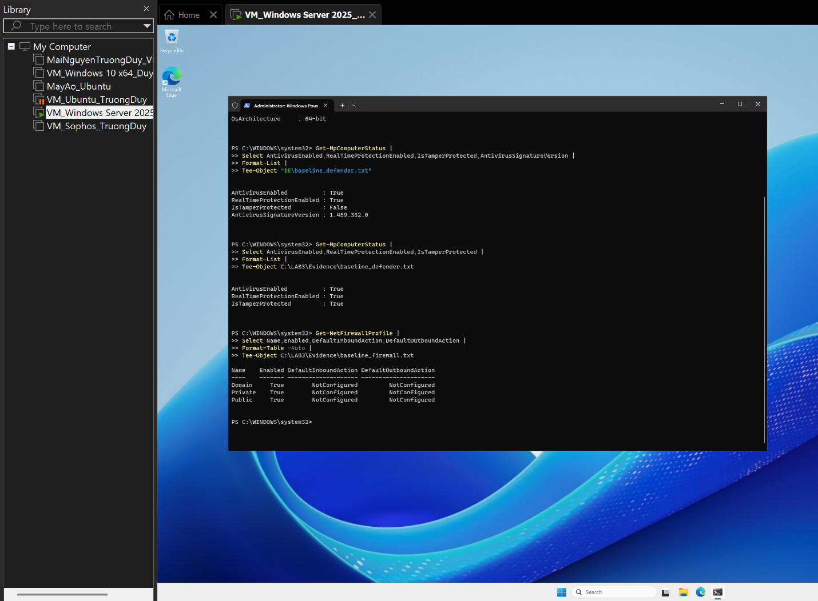
Thu thập cấu hình mạng thu thập thông tin card mạng, địa chỉ IP và cấu hình mạng hiện tại của máy ảo
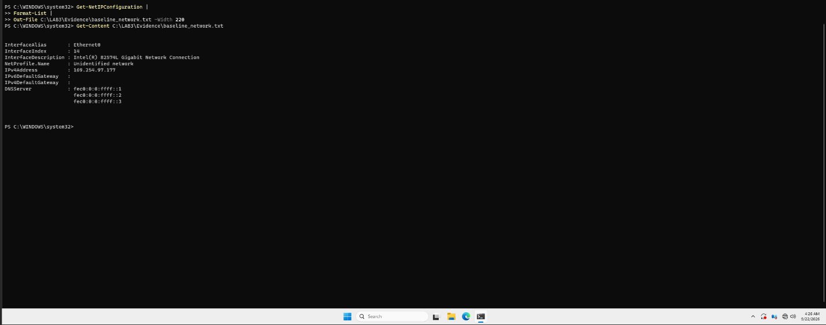
Thu thập danh sách tiến trình đang hoạt động
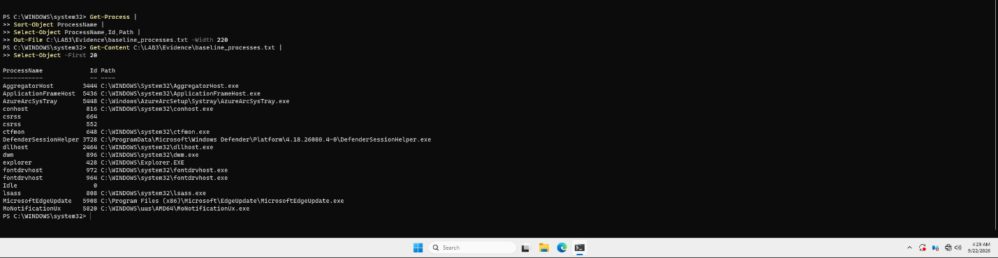

TÌNH HUỐNG
Tình huống 2: Mã độc: Kiểm chứng chu trình phát hiện bằng EICAR kiểm tra Microsoft Defender trước khi thử nghiệm việc kiểm tra nhằm đảm bảo phần mềm chống mã độc, bảo vệ theo thời gian thực và Tamper Protection đều đang được bật.
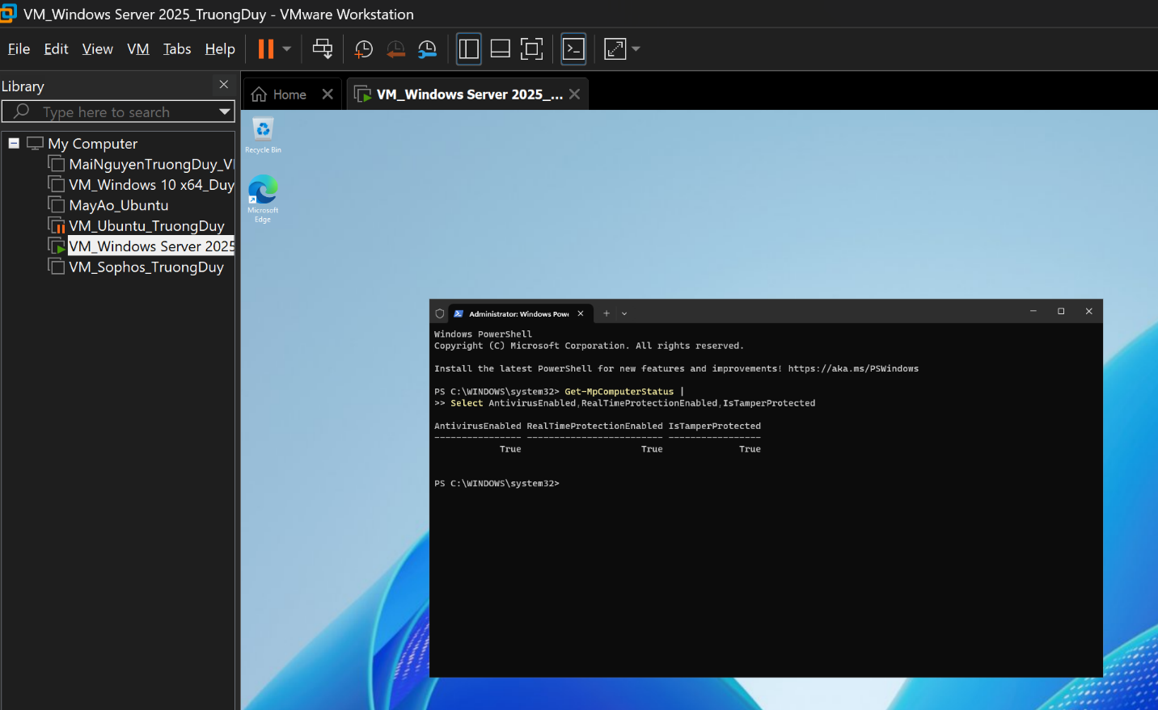
Kiểm chứng chu trình phát hiện bằng EICAR tạo tệp kiểm thử EICAR
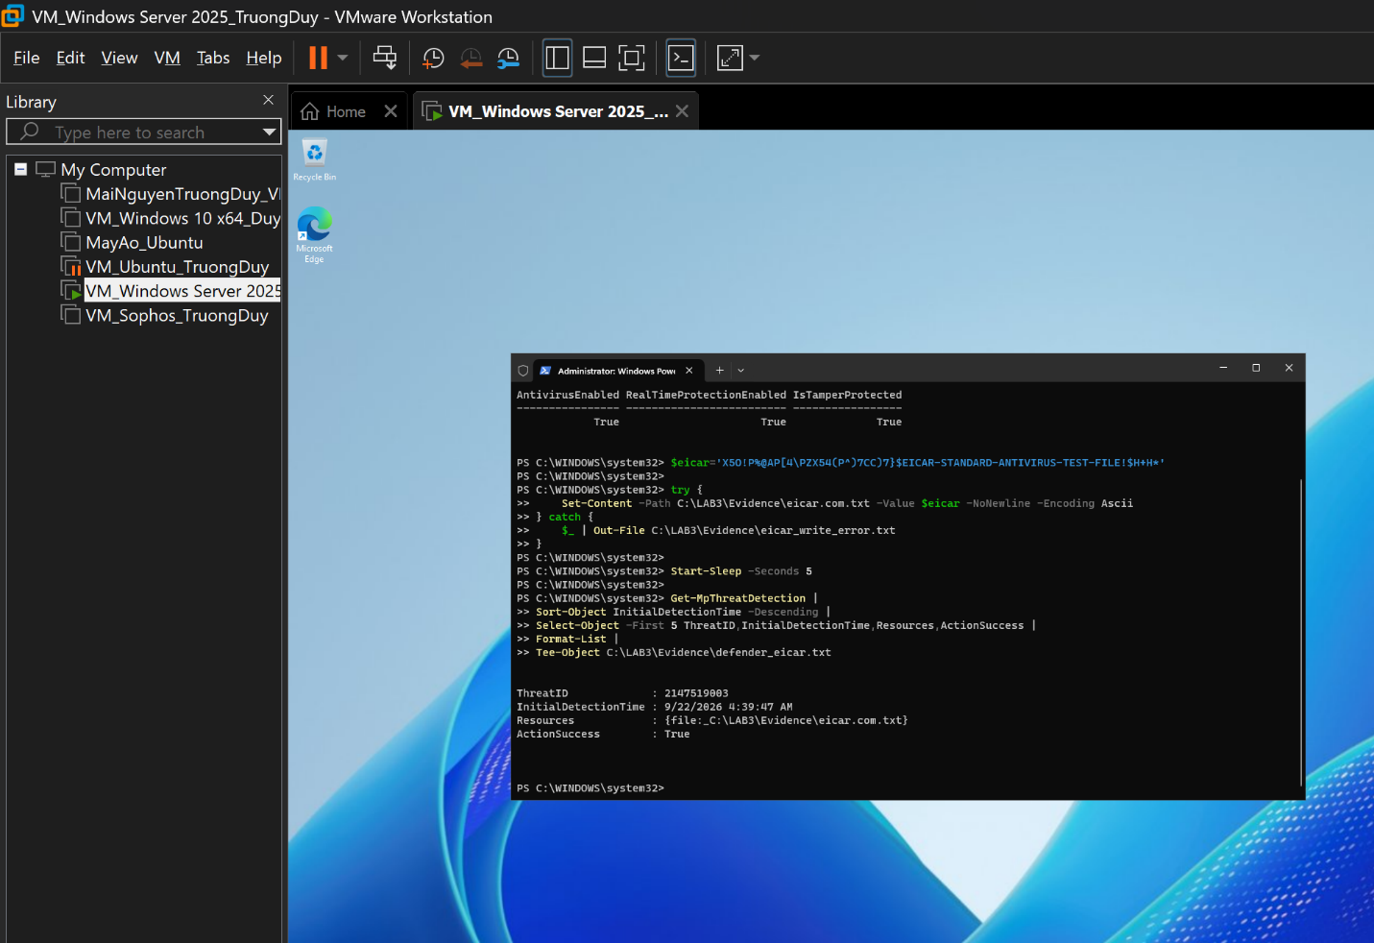
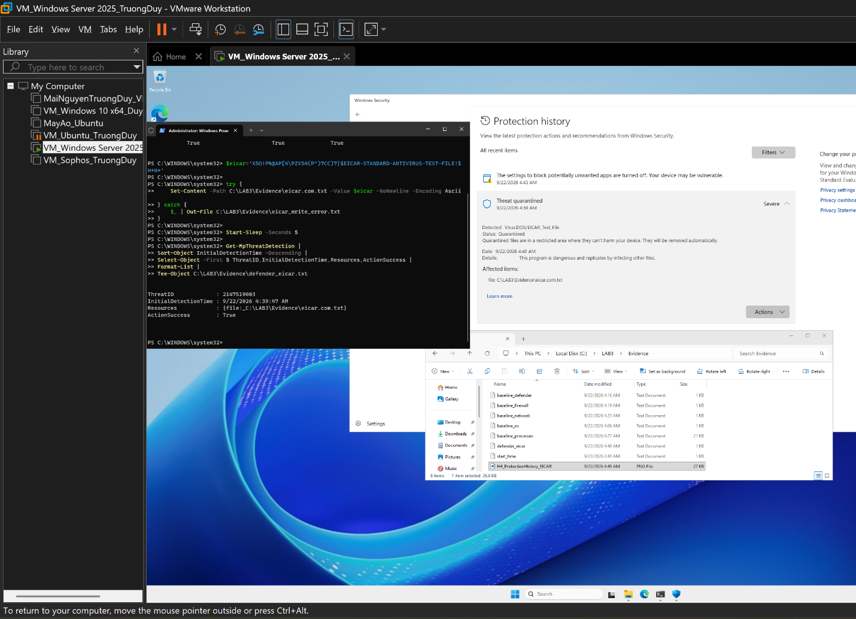
Tình huống 3: Tấn công mật khẩu và nguy cơ Keylogging Bật Audit Logon và tạo tài khoản thử nghiệm bật ghi nhật ký đăng nhập
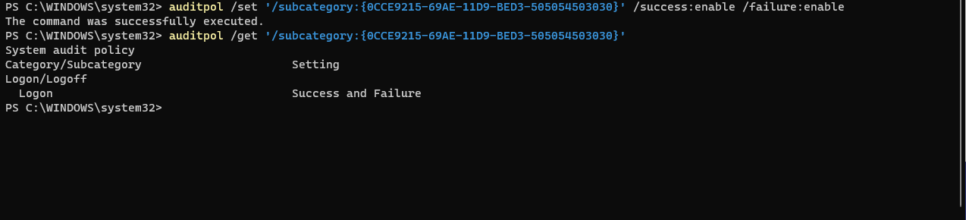
Tấn công mật khẩu và nguy cơ Keylogging
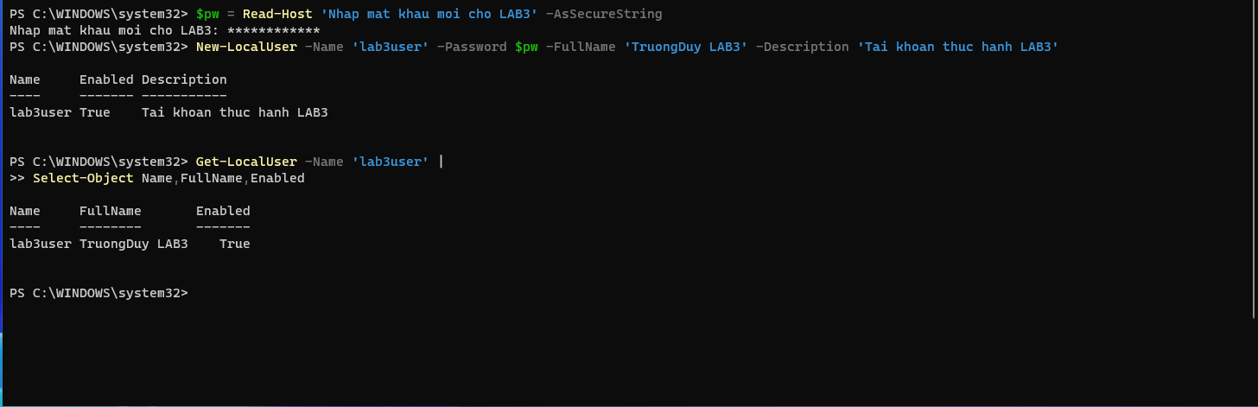
Tình huống 4: Nhận diện Persistence và dịch vụ lắng nghe không được phê duyệt
Cài đặt Sysmon và thu thập Baseline Autoruns
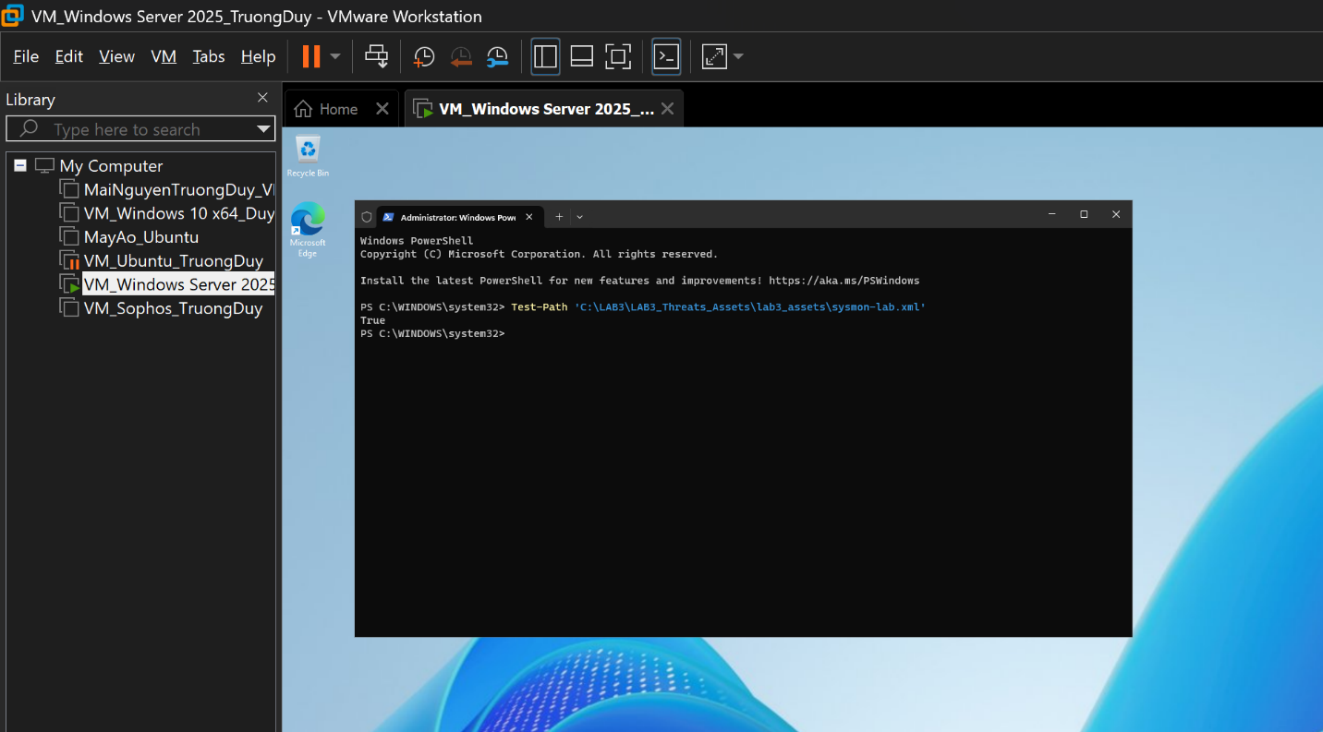
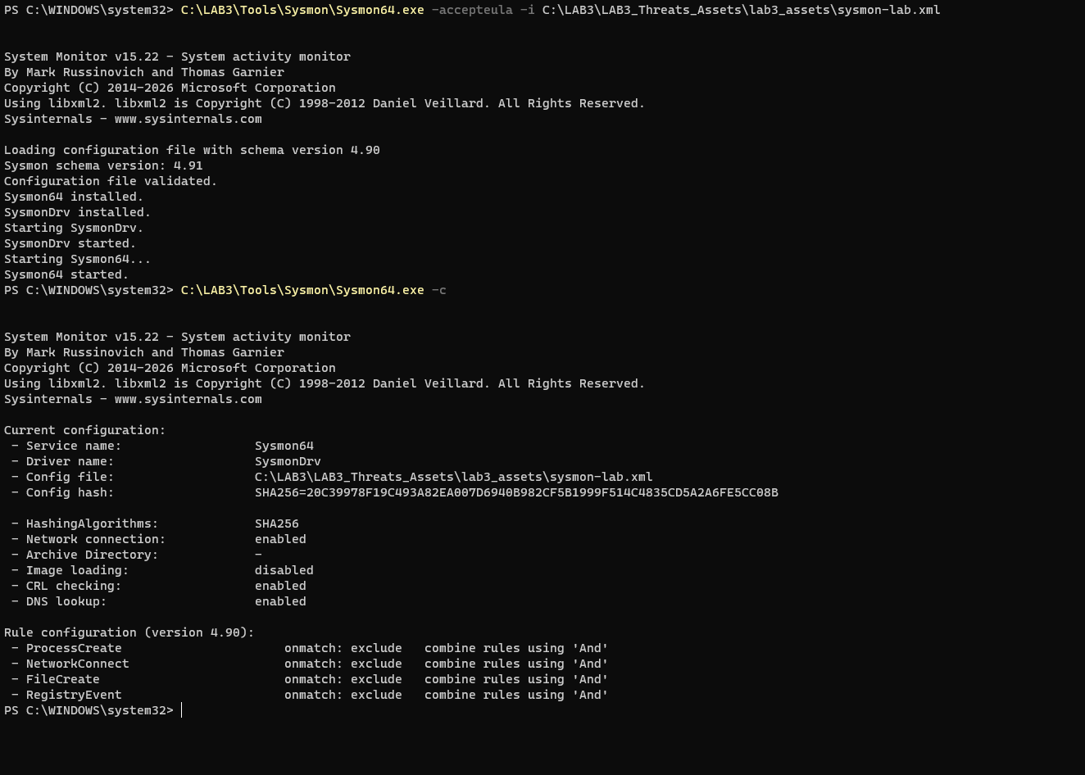
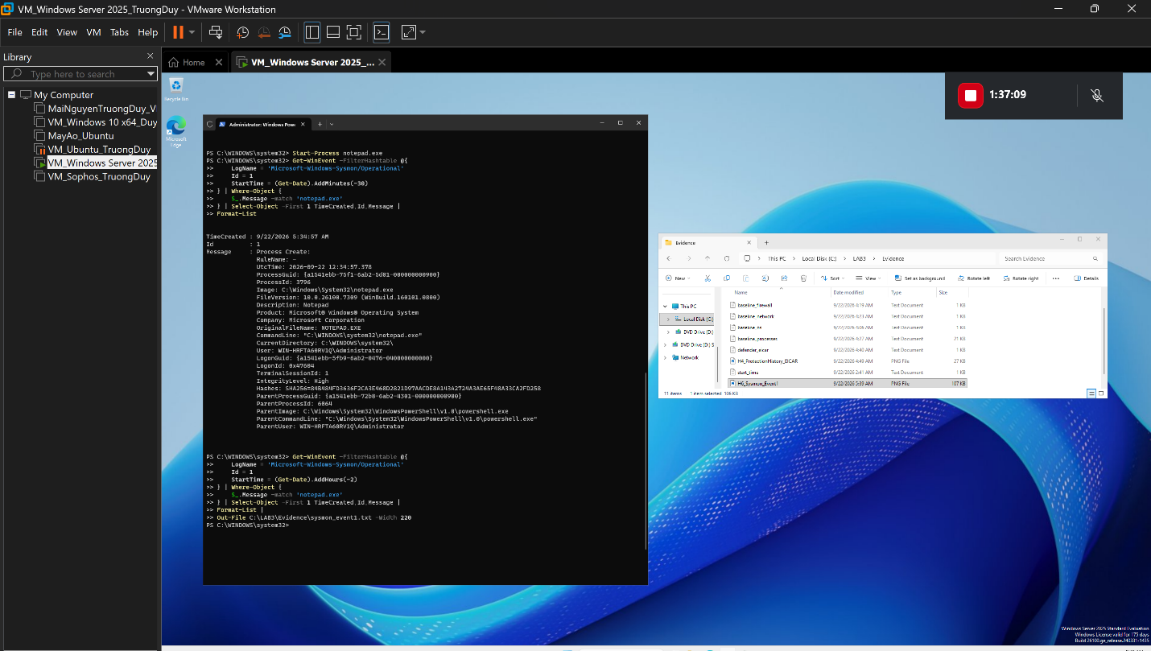
Tạo Persistence lành tính và kiểm tra sau Logon
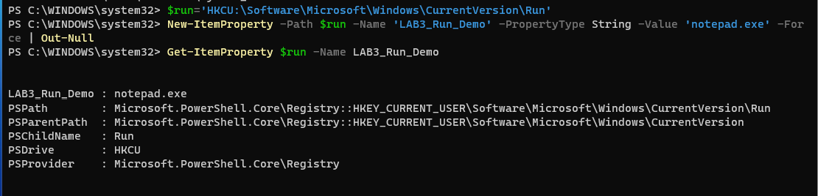
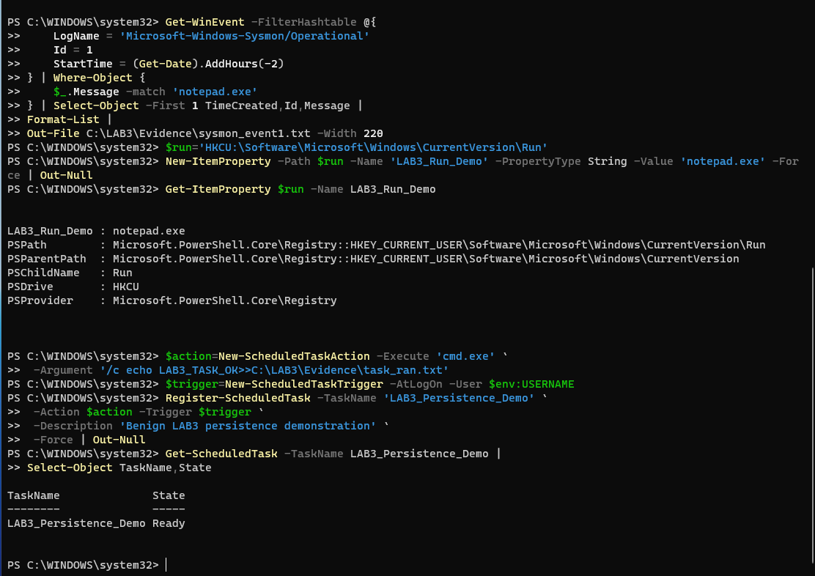
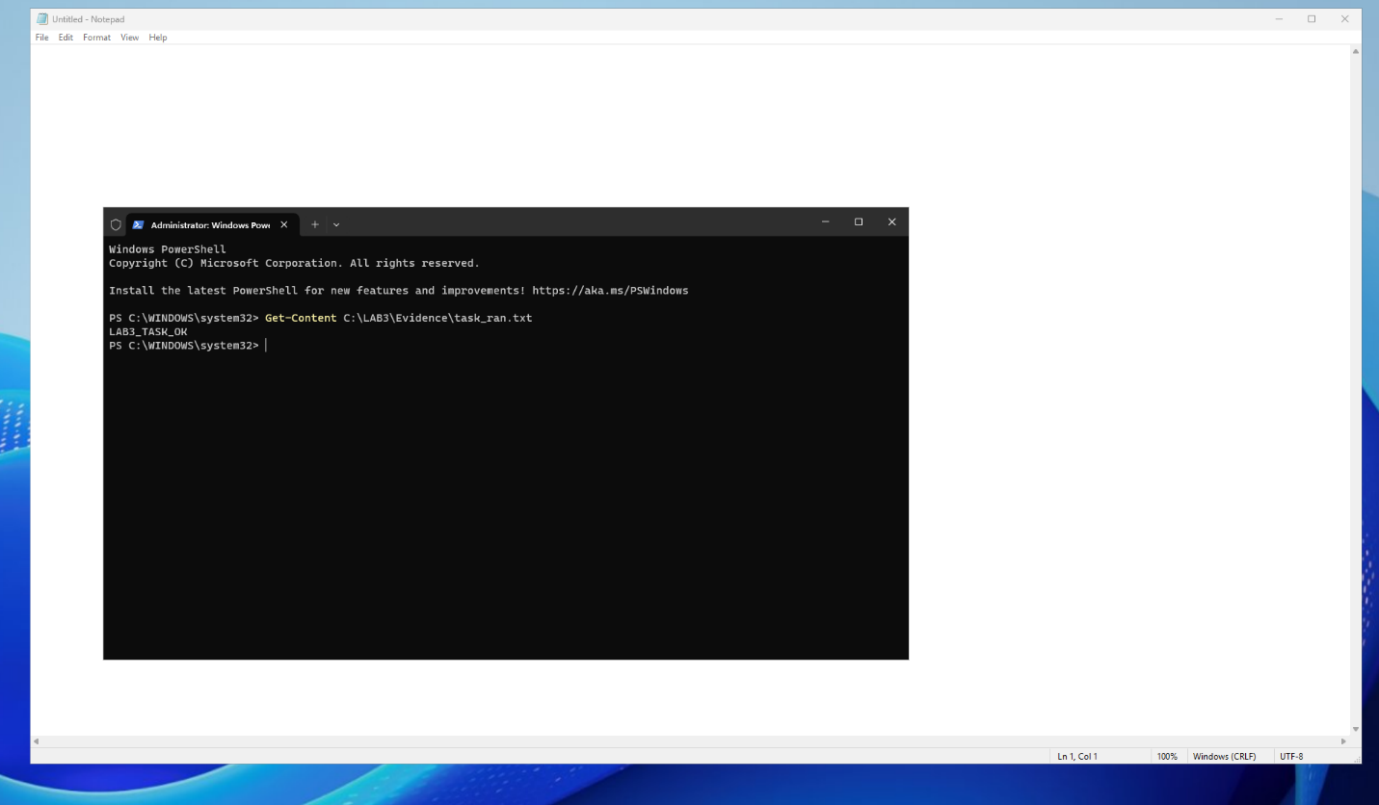
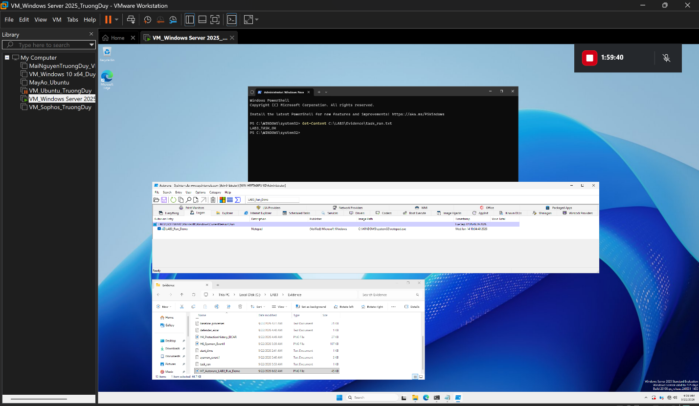
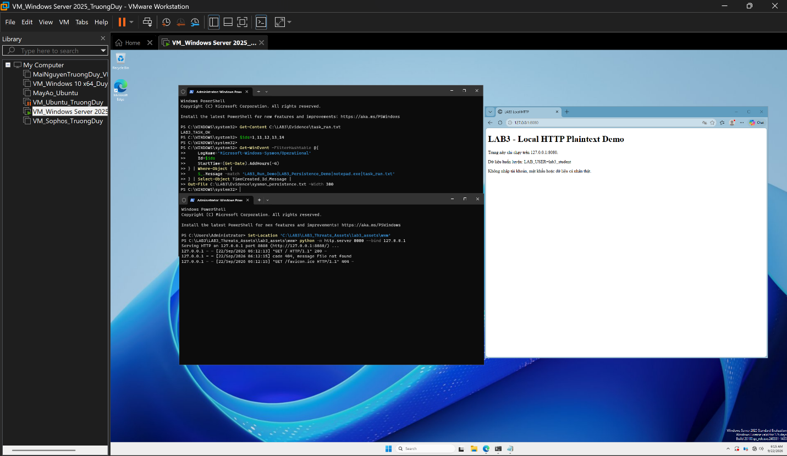
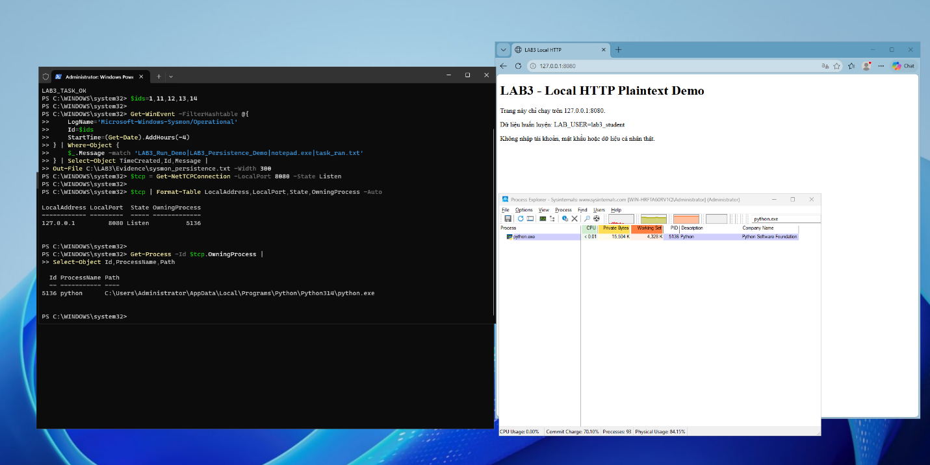
CÂU HỎI
Câu 1. Phân biệt Asset, Vulnerability, Threat, Risk và Attack
Trong máy ảo của em, Asset là hệ điều hành Windows Server, các tài khoản và dữ liệu trong thư mục C:\LAB3. Vulnerability là những điểm yếu có thể bị khai thác, ví dụ sử dụng HTTP không mã hóa. Threat là khả năng có người nghe lén lưu lượng mạng để lấy thông tin. Risk là nguy cơ dữ liệu bị lộ nếu việc nghe lén thật sự xảy ra, gây ảnh hưởng đến tính bảo mật. Còn Attack là hành động thực tế của kẻ tấn công nhằm khai thác điểm yếu đó.
Câu 2. Phân loại năm tình huống ở TH1 và giải thích tiêu chí
Loại | Tình huống | Tiêu chí phân loại
Hành động vô ý | Người dùng xóa nhầm tệp quan trọng | Xảy ra do sơ suất, không cố tình gây hại.
Hành động cố ý | Kẻ tấn công đánh cắp tài khoản | Có chủ đích xâm nhập hoặc lấy thông tin.
Thảm họa tự nhiên | Sét đánh hoặc ngập lụt làm mất điện, hỏng thiết bị | Nguyên nhân từ hiện tượng tự nhiên.
Lỗi kỹ thuật | Ổ cứng hoặc phần mềm gặp sự cố | Phát sinh từ thiết bị hay hệ thống.
Lỗi quản lý | Cấp quyền quá rộng hoặc không kiểm tra tài khoản cũ | Do quy trình quản lý chưa phù hợp.
Câu 3. EICAR chứng minh được điều gì và không chứng minh được điều gì?
Trong TH2, em tạo tệp thử nghiệm EICAR và Microsoft Defender đã phát hiện, đưa tệp vào vùng cách ly. Kết quả này cho thấy Defender đang hoạt động và nhận diện được mẫu kiểm tra EICAR. Tuy nhiên, EICAR chỉ là tệp thử nghiệm an toàn, không phải mã độc thật. Vì vậy, kết quả này không chứng minh máy đang nhiễm malware, cũng không đảm bảo Defender sẽ phát hiện được tất cả mã độc ngoài thực tế.
Câu 4. Vì sao không được tắt Defender/EDR để cho mẫu chạy?
Không nên tắt Defender hoặc EDR vì thao tác đó làm mất một lớp bảo vệ quan trọng, khiến máy dễ bị tấn công và có thể vi phạm quy định của doanh nghiệp. Nếu phần mềm hợp lệ bị chặn, trước tiên cần kiểm tra cảnh báo, xác minh nguồn tải, chữ ký số và mã băm của tệp. Sau đó, bộ phận an toàn thông tin đánh giá mức độ an toàn và thử nghiệm trong môi trường cách ly. Nếu xác định là cảnh báo nhầm thì mới xem xét tạo ngoại lệ phù hợp, có phê duyệt và theo dõi, thay vì tắt toàn bộ Defender.
Câu 5. So sánh Brute Force, Dictionary và Key Logger Attack
Tiêu chí | Brute Force | Dictionary Attack | Key Logger
Dữ liệu đầu vào | Nhiều tổ hợp ký tự | Danh sách mật khẩu phổ biến | Các phím người dùng nhập
Cách hoạt động | Thử liên tục nhiều mật khẩu | Thử mật khẩu theo danh sách | Ghi lại thao tác bàn phím
Phát hiện | Nhiều lần đăng nhập thất bại | Nhiều lần đăng nhập thất bại theo mẫu | Tiến trình, tệp hoặc hành vi đáng ngờ
Giảm thiểu | Giới hạn số lần thử, MFA | Mật khẩu mạnh, MFA, chống mật khẩu phổ biến | EDR, phần mềm tin cậy, hạn chế quyền
Câu 6. Dùng Event ID 4624, 4625 và 4648 giải thích trạng thái xác thực của lab3user
Trong TH3, em đã tạo tài khoản lab3user và bật ghi nhật ký đăng nhập thành công, thất bại. Event ID 4624 ghi nhận đăng nhập thành công, 4625 ghi nhận đăng nhập thất bại, còn 4648 cho biết một tiến trình đã thử sử dụng thông tin đăng nhập được cung cấp rõ ràng. Khi kiểm tra trước và sau khi đổi mật khẩu, có thể đối chiếu thời gian và tên tài khoản để xác định mật khẩu cũ bị từ chối, còn mật khẩu mới được chấp nhận hay không.
Câu 7. Vì sao mật khẩu dài không tự ngăn được Key Logging? Vai trò của MFA, Push MFA và FIDO2
Mật khẩu dài và phức tạp giúp chống việc đoán mật khẩu nhưng không ngăn được Key Logger, vì phần mềm này có thể ghi lại chính mật khẩu lúc người dùng nhập. MFA bổ sung bước xác thực nên có thể giảm nguy cơ bị chiếm tài khoản khi mật khẩu bị lộ. Tuy nhiên, Push MFA vẫn có nguy cơ bị lạm dụng nếu người dùng liên tục nhận thông báo rồi bấm chấp nhận nhầm. FIDO2/passkey có khả năng chống phishing tốt hơn vì xác thực gắn với tên miền hợp lệ, nhưng vẫn cần bảo vệ thiết bị và phiên đăng nhập sau khi xác thực.
Câu 8. Một cổng Listen có đủ để kết luận có Backdoor không?
Không đủ, vì một cổng đang Listen có thể là dịch vụ hợp lệ. Trong TH4, em tạo HTTP Server bằng Python tại 127.0.0.1:8080 và kiểm tra được tiến trình python.exe có PID 5136. Để xác định có phải Backdoor hay không, em cần đối chiếu ít nhất bốn bằng chứng: cổng và địa chỉ đang lắng nghe, tiến trình và đường dẫn thực thi, nhật ký Sysmon, cùng các mục tự khởi động như Registry Run hoặc Scheduled Task. Ngoài ra, cần xem command line, chữ ký số và lưu lượng kết nối để tránh kết luận nhầm một chương trình bình thường là mã độc.
Câu 9. Run Value và Scheduled Task tạo Persistence như thế nào?
Trong TH4, em tạo mục Registry LAB3_Run_Demo để mở Notepad khi đăng nhập và tác vụ LAB3_Persistence_Demo để ghi dòng LAB3_TASK_OK vào tệp kiểm tra. Hai cơ chế này giúp chương trình hoặc lệnh được thực hiện lại sau khi người dùng đăng nhập. Trước khi xóa một mục nghi vấn, cần kiểm tra tên, đường dẫn, publisher, command line và thời điểm thay đổi. Lý do là nhiều phần mềm hợp lệ cũng sử dụng cơ chế tự khởi động; xóa nhầm có thể làm chương trình hoặc hệ thống gặp lỗi.
Câu 10. So sánh DoS và DDoS bằng kết quả local_load_test.py và ddos_sample.csv
DoS là hình thức gây quá tải dịch vụ từ một nguồn hoặc một hệ thống tấn công, còn DDoS thường sử dụng nhiều nguồn phối hợp để tạo lưu lượng lớn. Trong bài LAB3, local_load_test.py được thiết kế tạo 50 yêu cầu bằng 5 worker đến máy chủ 127.0.0.1:8080, nhằm quan sát tác động của nhiều yêu cầu lên dịch vụ cục bộ. Tệp ddos_sample.csv dùng để phân tích mẫu lưu lượng từ nhiều địa chỉ nguồn giả lập. DDoS khó chặn bằng một rule IP vì lưu lượng có thể đến từ rất nhiều địa chỉ khác nhau, trong đó có thể lẫn người dùng hợp lệ.
Câu 11. Mail Bombing ảnh hưởng thuộc tính nào? Hai chỉ số dùng để phát hiện
Mail Bombing ảnh hưởng chủ yếu đến tính sẵn sàng (Availability), vì một lượng lớn email có thể làm đầy hộp thư, gây quá tải máy chủ hoặc khiến người dùng khó xử lý email quan trọng. Với mailbomb_sample.csv, em có thể theo dõi hai chỉ số là số lượng email nhận được trong một khoảng thời gian ngắn và số lượng email đến từ cùng một người gửi hoặc cùng một miền. Nếu hai chỉ số tăng cao bất thường so với hoạt động thông thường thì cần kiểm tra thêm để xác định nguyên nhân.
Câu 12. Sniffing hợp pháp và bất hợp pháp; so sánh HTTP và HTTPS
Sniffing được sử dụng hợp pháp khi quản trị viên bắt gói tin trên hệ thống được cho phép để kiểm tra lỗi và phát hiện bất thường. Ngược lại, tự ý bắt lưu lượng của người khác để lấy thông tin cá nhân là hành vi xâm phạm quyền riêng tư và có thể vi phạm pháp luật. Trong TH5, trang HTTP của em chạy tại 127.0.0.1:8080; khi bắt gói tin Loopback, nội dung HTTP không mã hóa có thể đọc được nếu Wireshark giải mã đúng giao thức. Với HTTPS, nội dung ứng dụng được mã hóa bằng TLS nên người quan sát thông thường không đọc trực tiếp được dữ liệu bên trong.
Câu 13. Email Hijacking, Wi-Fi Eavesdropping, Session Hijacking và Spoofing trong MITM
Email Hijacking là chiếm quyền hoặc can thiệp vào email để đọc, giả mạo hay thay đổi thông tin trao đổi. Wi-Fi Eavesdropping là nghe lén dữ liệu truyền qua mạng không dây, đặc biệt khi mạng có cấu hình bảo mật yếu. Session Hijacking là chiếm quyền phiên làm việc, chẳng hạn sử dụng session token bị lộ. IP, DNS và HTTPS Spoofing liên quan đến việc giả mạo địa chỉ, kết quả phân giải tên miền hoặc cố khiến người dùng tin vào một kết nối không đáng tin cậy. Trong LAB3, em chỉ quan sát lưu lượng của chính máy ảo, không chủ động thực hiện giả mạo hay chiếm phiên trên hệ thống khác vì có thể ảnh hưởng đến người dùng và mạng không được cấp phép.
Câu 14. HTTPS, HSTS và VPN giảm rủi ro MITM như thế nào?
HTTPS sử dụng TLS để mã hóa dữ liệu truyền giữa trình duyệt và máy chủ, đồng thời hỗ trợ xác thực máy chủ bằng chứng chỉ số. HSTS yêu cầu trình duyệt chỉ dùng HTTPS đối với website đã được khai báo, giúp giảm nguy cơ bị chuyển xuống HTTP không an toàn. VPN tạo đường hầm mã hóa giữa thiết bị và máy chủ VPN, hạn chế việc nghe lén trên mạng trung gian. Tuy nhiên, những biện pháp này không tự ngăn được phishing trên website HTTPS giả mạo, malware trên thiết bị hoặc việc người dùng tự cung cấp mật khẩu cho kẻ tấn công.
Câu 15. Phân biệt Spoofing ở lớp IP, DNS và Website/Domain
Loại | Đặc điểm | Bằng chứng hoặc kiểm soát
IP Spoofing | Giả mạo địa chỉ IP nguồn trong gói tin | Kiểm tra packet capture, lọc nguồn giả mạo
DNS Spoofing | Làm sai lệch kết quả phân giải tên miền | Kiểm tra DNS log, DNSSEC khi được triển khai
Website/Domain Spoofing | Tạo website hoặc tên miền gần giống website thật | Kiểm tra URL, miền đăng ký và chứng chỉ
Câu 16. Phân biệt sáu hình thức Social Engineering trong social_engineering_cases.csv
Hình thức | Dấu hiệu nhận biết
Phishing | Gửi thông điệp giả mạo hàng loạt để dụ người nhận truy cập liên kết hoặc cung cấp thông tin.
Spear Phishing | Phishing có cá nhân hóa theo tên, chức vụ, công việc hoặc tổ chức của nạn nhân.
Watering Hole | Lợi dụng website mà nhóm nạn nhân thường truy cập để dẫn dụ hoặc tấn công.
Pretexting | Dựng lên một câu chuyện hoặc danh tính giả nhằm yêu cầu thông tin.
Baiting | Dùng món quà, phần mềm miễn phí hoặc vật hấp dẫn để dụ người dùng.
Quid Pro Quo | Đề nghị hỗ trợ hoặc lợi ích để đổi lấy thông tin hay hành động của nạn nhân.
Câu 17. Những dấu hiệu Phishing trong phishing_email.txt
Trong mẫu email, tên hiển thị IT Support - Training tạo cảm giác người gửi là bộ phận hỗ trợ kỹ thuật đáng tin cậy. Email yêu cầu xác minh trong 15 phút và cảnh báo tài khoản sẽ bị khóa, nhằm tạo tâm lý khẩn cấp. Địa chỉ gửi là helpdesk@security-training.example, nhưng Reply-To lại là verify@account-check.example, tức hai địa chỉ sử dụng miền khác nhau. Email còn yêu cầu truy cập https://account-check.example/verify và nhập tên đăng nhập cùng mã xác minh. Những yếu tố này là dấu hiệu cần kiểm tra trước khi tin tưởng hoặc cung cấp thông tin. Đây là mẫu huấn luyện offline, không phải email tấn công thật.
Câu 18. Quy trình Incident Response cho máy nghi có Key Logger hoặc Backdoor
Khi nghi ngờ máy có Key Logger hoặc Backdoor, đầu tiên em sẽ kiểm tra cảnh báo Defender, tiến trình, kết nối mạng và các dấu hiệu bất thường để xác định mức độ sự cố. Sau đó, em bảo toàn bằng chứng như nhật ký Sysmon, Security Log, tệp liên quan và mã băm trước khi thay đổi hệ thống. Tiếp theo là cách ly máy khỏi mạng để hạn chế rủi ro, đồng thời đổi hoặc thu hồi thông tin đăng nhập bị nghi lộ bằng một thiết bị sạch. Khi đã xác định nguyên nhân, em mới gỡ bỏ thành phần độc hại, khôi phục hệ thống từ nguồn đáng tin cậy và tiếp tục theo dõi để phát hiện dấu hiệu tái diễn.
Câu 19. SHA-256 chứng minh được gì và không chứng minh được gì?
SHA-256 tạo ra một giá trị băm để kiểm tra tệp có bị thay đổi so với thời điểm ghi nhận ban đầu hay không. Trong bài thực hành, em tính mã băm của gói dữ liệu được cung cấp và phát hiện giá trị thực tế là EA93627111FD093996D6E0460B3BAEE8182CCAA8293475B273C7D491AF0F5337, không trùng với giá trị công bố trong PDF. Vì vậy, em ghi nhận sự khác biệt và sử dụng đúng giá trị đã đo, không kết luận rằng bước kiểm tra đối chiếu đã đạt. SHA-256 chỉ hỗ trợ kiểm tra tính toàn vẹn khi có giá trị tham chiếu đáng tin cậy; nó không tự chứng minh ai tạo tệp, nguồn gốc tệp hay nội dung bên trong có chính xác hay không.
Câu 20. Đề xuất Defense-in-Depth cho máy phòng kế toán hoặc máy quản trị
Theo em, máy phòng kế toán hoặc máy quản trị cần được bảo vệ bằng nhiều lớp thay vì chỉ phụ thuộc vào một phần mềm bảo mật. Trước hết, máy phải bật Defender/EDR, cập nhật thường xuyên và chỉ cấp quyền cần thiết cho từng tài khoản. Doanh nghiệp nên dùng Application Control để hạn chế phần mềm không được phép, ghi nhật ký đăng nhập và tiến trình để phát hiện bất thường. Ngoài ra, cần kiểm soát kết nối mạng, sao lưu dữ liệu định kỳ và bảo vệ tài khoản bằng MFA hoặc FIDO2/passkey. Khi một lớp bảo vệ bị vượt qua, những lớp còn lại sẽ giúp giảm thiểu thiệt hại.

